Lớp dạy
Ngày dạy
Ngày dạy

Tuần ....
Tiết .....
TÊN BÀI DẠY:
BÀI 24. THỰC HÀNH
TÁC ĐỘNG CỦA CON NGƯỜI ĐẾN THIÊN NHIÊN
(Ví dụ: Vấn đề thu gom và xử lí rác thải nhựa ở Bình Dương)
Môn học/ Hoạt động giáo dục: Địa lý 6
Thời gian thực hiện: 1 tiết

I. MỤC TIÊU
1. Về kiến thức:
- Biết cách tìm hiểu tác động của con người đến thiên nhiên qua tài liệu tham khảo và tham quan tại địa phương.
2. Năng lực
* Năng lực chung
- Năng lực tự học: khai thác được tài liệu phục vụ cho bài học.
- Năng lực giao tiếp và hợp tác: làm việc nhóm có hiệu quả.
- Năng lực giải quyết vấn đề và sáng tạo: biết sử dụng công cụ, phương tiện phục vụ bài học, biết phân tích và xử lí tình huống.
* Năng lực Địa Lí
- Năng lực nhận thức khoa học địa lí: giải thích nguyên nhân của tình trạng rác thải nhựa ở Bình Dương.
- Năng lực tìm hiểu địa lí:
+ Sử dụng hình 24.1. SGK trang 196 để biết tác động của con người đến môi trường tự nhiên.
+ Khai thác kênh chữ trong SGK.
+ Khai thác Internet để biết được môi trường tự nhiên ở Bình Dương
- Năng lực vận dụng tri thức địa lí giải quyết một số vấn đề thực tiễn: nêu được các biện pháp xử lí rác thải nhựa.
3. Phẩm chất
- Trách nhiệm: Ý thức học tập nghiêm túc, biết yêu quý thiên nhiên, bảo vệ môi trường.
- Chăm chỉ: tích cực, chủ động trong các hoạt động học
- Nhân ái: Chia sẻ, cảm thông với những sự khó khăn, thách thức của những vấn đề liên quan đến nội dung bài học.
II. THIẾT BỊ DẠY HỌC VÀ HỌC LIỆU
1. Chuẩn bị của giáo viên:
- Giáo án, SGK, sách giáo viên.
- Hệ thống câu hỏi, dặn dò học sinh tìm hiểu về vấn đề rác thải nhựa ở Bình Dương.
2. Chuẩn bị của học sinh:
- SGK, vở ghi.
- Đọc tài liệu về vấn đề rác thải nhựa ở Bình Dương trên Internet và ghi chép các nội dung cần thiết.
III. TIẾN TRÌNH DẠY HỌC
1. Hoạt động 1: Mở đầu
a. Mục đích: Tạo tình huống giữa cái đã biết và chưa biết về một số dạng địa hình chính nhằm tạo hứng thú học tập cho HS.
b. Nội dung: GV đặt các câu hỏi kích thích sự tư duy cho HS trả lời.
c. Sản phẩm: HS trả lời các câu hỏi GV đưa ra.
d. Cách thực hiện
Bước 1: Chuyển giao nhiệm vụ học tập
Em hãy kể tên các loại rác thải nhựa mà em biết.
Bước 2: Thực hiện nhiệm vụ học tập
- HS suy nghĩa để trả lời câu hỏi.
- GV quan sát, trợ giúp HS khi có yêu cầu. Đánh giá thái độ và khả năng thực hiện nhiệm vụ học tập của HS.
Bước 3: Báo cáo kết quả và thảo luận
- Sau khi cá nhân HS có sản phẩm, GV lần lượt gọi HS trình bày sản phẩm của mình: cốc nhựa, thìa nhựa, nĩa nhựa, hộp xốp…
- HS khác lắng nghe, bổ sung, chỉnh sửa sản phẩm giúp bạn và sản phẩm của cá nhân.
Bước 4: Đánh giá kết quả thực hiện nhiệm vụ học tập
GV: Chuẩn kiến thức và dẫn vào bài mới
HS: Lắng nghe, vào bài mới
Vậy rác thải nhựa là gì? Tình trạng rác thải nhựa ở thành phố chúng ta như thế nào và chúng ta cần làm gì để xử lí rác thải nhựa? Để biết được điều này, lớp chúng ta cùng tìm hiểu qua bài học hôm nay.
2.Hoạt động 2: Hình thành kiến thức mới
Tìm hiểu tác động của con người đến thiên nhiên qua tài liệu
a. Mục tiêu: HS biết cách tìm hiểu tác động của con người đến thiên nhiên qua tài liệu.
b. Nội dung:
Sử dụng hình 24.1. Sơ đồ thể hiện tác động của con người đến thiên nhiên kết hợp kênh chữ SGK tr204, 205, làm việc cá nhân để trả lời các câu hỏi của GV.
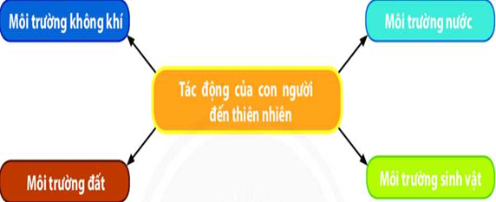
c. Sản phẩm: trả lời được các câu hỏi của giáo viên.
d.Tổ chức thực hiện:
Hoạt động của GV và HS | Nội dung
Bước 1: Chuyển giao nhiệm vụ học tập  - GV cho HS đọc yêu cầu bài thực hành.  - GV đặt câu hỏi cho HS: Em hãy cho biết con người đã tác động đến các môi trường nào?  * HS: Tiếp cận nhiệm vụ và lắng nghe  Bước 2: Thực hiện nhiệm vụ học tập  - HS đọc yêu cầu bài thực hành.  - HS dựa vào hình 24.1 và kênh chữ SGKđể trả lời câu hỏi.  - GV quan sát, trợ giúp HS khi có yêu cầu. Đánh giá thái độ và khả năng thực hiện nhiệm vụ học tập của HS.  Bước 3: Báo cáo kết quả và thảo luận  - Sau khi cá nhân HS có sản phẩm, GV lần lượt gọi HS trình bày sản phẩm của mình: môi trường đất, nước, không khí, sinh vật.  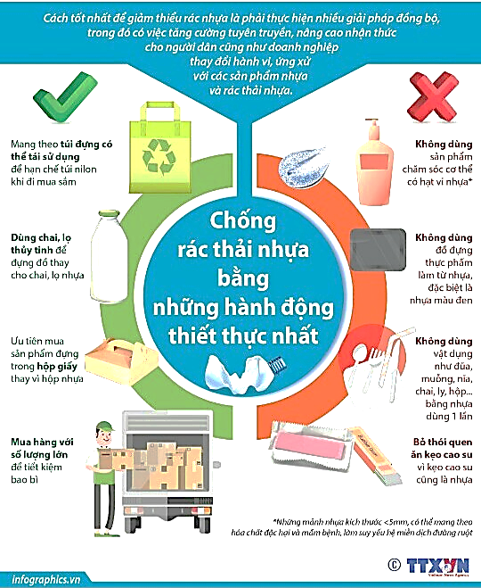  - HS khác lắng nghe, bổ sung, chỉnh sửa sản phẩm giúp bạn và sản phẩm của cá nhân.  Một số hành động thiết thực chống rác thải nhựa  Bước 4: Đánh giá kết quả thực hiện nhiệm vụ học tập  GV đánh giá tinh thần thái độ học tập của HS, đánh giá kết quả hoạt động của HS và chốt lại nội dung chuẩn kiến thức cần đạt. | I. Tìm hiểu tác động của con người đến thiên nhiên qua tài liệu  1. Nội dung:  2. Chuẩn bị:  Tư liệu, thiết bị  -Sách giáo khoa, sách tham khảo, bài báo,...  - Các tài liệu từ internet.  - Dụng cụ xác định phương hướng.  - Dụng cụ thu gom và chứa mẫu vật.  - Phương tiện ghi hình, thu âm,...  3. Tổ chức học tập tại thực địa:  - Quan sát địa bàn tham quan.  - Ghi chép thông tin đầy đủ.  - Thu thập mẫu vật.  - Chụp hình hoặc ghi chú những thông tin quan trọng.  - Ghi nhớ lộ trình tham quan.  4. Thực hiện và báo cáo sản phẩm: Lần lượt các đại diện các nhóm báo cáo

3. Hoạt động 3: Luyện tập.
Tìm hiểu tác động của con người đến thiên nhiên tham quan tại một khu phố ở Bình Dương
a. Mục tiêu: HS biết cách tìm hiểu môi trường tự nhiên qua tham quan thực tế.
b. Nội dung: Sử dụng tài liệu về vấn đề rác thải nhựa ở Bình Dương, thảo luận nhóm để trả lời các câu hỏi của GV.
c. Sản phẩm: câu trả lời của học sinh
d. Cách thực hiện.
Bước 1: Chuyển giao nhiệm vụ học tập
GV chia lớp thành 8 nhóm, yêu cầu HS tham quan khu phố kết hợp với tài liệu đã chuẩn bị để hoàn thành báo cáo của nhóm mình phụ trách:
* Nhóm 1, 2: Rác thải nhựa là gì? Nêu thực trạng rác thải nhựa ở Bình Dương.
* Nhóm 3, 4: Nguyên nhân nào làm tăng lượng rác thải nhựa ở Bình Dương.
* Nhóm 5, 6: Nêu hậu quả của rác thải nhựa đối với môi trường tự nhiên.
* Nhóm 7, 8: Theo em cần làm gì để thu gom và xử lí rác thải nhựa?
Bước 2: Thực hiện nhiệm vụ học tập
* HS tiến hành tham quan khu phố kết hợp với tài liệu đã chuẩn bị để thảo luận nhóm, thống nhất ý kiến để viết báo cáo và trình bày báo cáo.
* GV quan sát, trợ giúp HS khi có yêu cầu. Đánh giá thái độ và khả năng thực hiện nhiệm vụ học tập của HS.
Bước 3: Báo cáo kết quả và thảo luận
*Sau khi các nhóm có sản phẩm, GV lần lượt gọi nhóm 2, 4, 6, 8 trình bày sản phẩm của mình:
- Nhóm 2: Thực trạng
+ Nhựa hay còn có tên gọi là chất dẻo có các thành phần tổng hợp từ polyme hữu cơ.Với tính chất bền,nhẹ, khó vỡ, tiện dụng và màu sắc đa dạng,nhựa được dùng làm túi nilon,chai lọ…len lỏi vào khắp nơi của cuộc sống hiện đại.
+ Ở Bình Dương, số lượng rác thải nhựa mỗi ngày thải ra môi trường lên tới 80 tấn. Trong 250.000 tấn rác thải nhựa thì có 48.000 tấn được đem đi chôn lấp, hơn 200.000 tấn được tái chế hoặc thải thẳng ra môi trường.
- Nhóm 4:Nguyên nhân
+ Cuộc sống nhộn nhịp vội vã khiến nhiều người thích sử dụng đồ nhựa 1 lần, bởi chúng nhanh, gọn, không cần rửa, lau chùi, dọn dẹp.
+ Nhiều người tiêu dùng không suy nghĩ, cứ thấy các sản phẩm bằng nhựa rẻ, đẹp là sử dụng mà chẳng quan tâm chúng có ảnh hưởng tới môi trường về sau.
+ Sau những đêm ca nhạc, lễ hội là những bãi rác được các bạn trẻ để lại nhiều vô số. Họ để rác thải nhựa trên khắp đường phố, lẫn trong các lùm cây,… khiến cho việc thu gom, phân loại, xử lý và tái chế số lượng rác thải nhựa này thêm khó khăn…
- Nhóm 6: Hậu quả
+ Rác thải nhựa phải mất hàng trăm năm, thậm chí hàng ngàn năm mới có thể phân hủy được.
+ Trên đất liền, sự tồn tại của rác thải nhựa gây ảnh hưởng nghiêm trọng tới môi trường đất và nước, ảnh hưởng tới sự phát triển của cây trồng. Rác thải nhựa bị vứt bừa bãi xuống ao hồ, sông ngòi gây ra tác nghẽn, ứ đọng, ủ bệnh.
+ Trên biển, rác thải, phế phẩm từ nhựa như chai, lọ, túi nilon theo các dòng biển mà trôi dạt khắp mọi nơi. Rác thải nhựa ảnh hưởng xấu đến đời sống của các sinh vật. Chúng không thể phân biệt được đâu là thức ăn, đâu là rác thải nhựa. Và vì vậy, có rất nhiều sinh vật chết do ăn phải nhựa hay là bị mắc kẹt trong các đồ vật nhựa…
- Nhóm 8: Giải pháp
+ Sau khi sử dụng đồ nhựa, hãy vất bỏ vào thùng rác, điểm thu gom, tránh vứt bừa bãi. Hạn chế sử dụng đồ nhựa, nhất là đồ nhựa sử dụng một lần và thay thế bằng đồ sử dụng nhiều lần từ vải, sứ, gỗ, tre,…
+ Mỗi người và gia đình cần phân loại rác thải nhựa trước khi mang ra bãi rác hoặc để người thu gom rác đến xử lý giúp việc tái chế nhựa dễ dàng hơn.
+ Các tổ chức, doanh nghiệp, nhà hàng, khách sạn,… và mỗi cá nhân phải chung tay bảo vệ môi trường bằng cách hạn chế dùng cốc nhựa, túi nilon, các đồ dùng nhựa 1 lần và thay vào đó hãy sử dụng sản phẩm sinh học thân thiện với môi trường…
- HS các nhóm 1, 3, 5, 7 lắng nghe, bổ sung, chỉnh sửa sản phẩm giúp nhóm bạn và sản phẩm của nhóm mình.
Bước 4: Đánh giá kết quả thực hiện nhiệm vụ học tập
GV đánh giá tinh thần thái độ học tập của HS, đánh giá kết quả hoạt động của HS.
4. Hoạt động 4. Vận dụng
a. Mục tiêu: Vận dụng kiến thức mới mà HS đã được lĩnh hội để giải quyết những vấn đề mới trong học tập.
b. Nội dung: GV giao nhiệm vụ cho HS và chủ yếu cho làm việc cá nhân để hoàn thành bài tập. Trong quá trình làm việc HS có thể trao đổi với bạn.
c. Sản phẩm: Thuyết trình sản phẩm, câu trả lời, bài làm của học sinh
d. Cách thực hiện.
Bước 1.Giao nhiệm vụ:
Dựa vào kiến thức đã học và hiểu biết của bản thân, em hãy trả lời các câu hỏi của giáo viên.
Bước 2: Thực hiện nhiệm vụ học tập
* HS dựa vào kiến thức đã học, suy nghĩ, trao đổi với bạn để trả lời câu hỏi.
* GV quan sát, trợ giúp HS khi có yêu cầu. Đánh giá thái độ và khả năng thực hiện nhiệm vụ học tập của HS.
Bước 3: Báo cáo kết quả và thảo luận
- Sau khi cá nhân HS có sản phẩm, GV lần lượt gọi HS trình bày sản phẩm của mình.
- HS khác lắng nghe, bổ sung, chỉnh sửa sản phẩm giúp bạn và sản phẩm của cá nhân.
Bước 4: Đánh giá kết quả thực hiện nhiệm vụ học tập
GV đánh giá tinh thần thái độ học tập của HS, đánh giá kết quả hoạt động của HS.

Ký duyệt của tổ trưởng chuyên môn
Phú Mỹ, Ngày … tháng … năm …

